Indicação nº_____/2021

Ao Exmº.
Sr. Presidente
Alberi Galvani Dias
Câmara de Vereadores
Canela – RS

Senhor Presidente,

A vereadora subscrita, no uso de suas atribuições legais, na forma do art. 156, §§ 1º e 2º do Regimento Interno, solicita que seja encaminhada esta INDICAÇÃO para que o Município idealize e incentive uma Feira Cultural no largo da Casa de Pedra.

Justificativa

Uma feira cultural ajudaria a classe artística canelense a fomentar a economia criativa, de modo a colaborar para o sustento de quem só trabalha com cultura. Da mesma forma-, tornar-se-ia um atrativo a mais em um dos pontos mais nobres da cidade.

Canela, 26 de outubro de 2021.

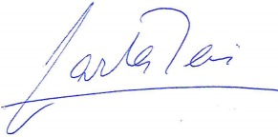
Carla Reis
Vereadora do MDB

